Mendel 90
Dieser Drucker gehört citizenvier. Projekte:Mendel90
- 12V Systemspannung
- MK2 Heizbett mit Glasscheibe
Der Mendel 90 ist derzeit nicht Einsatzbereit da das PEEK-Hotend nach defekt des Temperaturfühlers beschädigt wurde.
Der Drucker muss erst repariert werden. ToDo: Weitere Informationen bitte eintragen.
*Folgender Text wurde aus projekte:3d_drucker:mendel90 kopiert, bitte aufräumen*

Status
- gebaut, produktiv
- Austausch der ABS Ritzel geplant

Aufbau
Für das Framework habe ich mich für ein Teileset entschieden, als Material verwende ich Dibond Verbundmaterial. Schrittmotoren, Arduino Ramps 1.4. sowie Kleinteile beziehe ich von Sainsmart und electronic-things. Prinzipiell können aber für den Aufbau des Frames unterschiedliche Materialien bis hin zu Holz zum Einsatz kommen.

Besonderheiten
Der Mendel90 bietet durch seine verwinkelte Bauform eine besondere Stabilität und geringes Verhalten sich beim Druck „aufzuschaukeln“. Durch die im 90 Grad Winkel angeordneten Bauelemente wird eine zusätzliche Versteifung der Bauform erreicht. Außerdem besteht die Möglichkeit an der Oberkante ein Aufnahme für eine Filament-Rolle aufzubauen.

Firmware & Konfiguration
Als aktuell verwendete Firmware verwenden wir die Version 0.91 der Repetier Firmware.
Funktion | Wert
Steps per rotation of stepper motor | #define STEPS_PER_ROTATION 200
Micro stepping rate of X, Y and Z | #define MICRO_STEPS 16
steps for a 1mm move in x direction | #define XAXIS_STEPS_PER_MM 80.000000
steps for a 1mm move in y direction | #define YAXIS_STEPS_PER_MM 80.000000
steps for a 1mm move in z direction | #define ZAXIS_STEPS_PER_MM 3200
steps to pull the plasic 1 mm inside | #define EXT0_STEPS_PER_MM 515
Endstop Configuration | #define ALWAYS_CHECK_ENDSTOPS false
Extruder gear wheel & pinion | 39 / 11 tooth
Stepper pulleys | T5 8 tooth
Calibration Guide

Hardware & Schaltplan
- NEMA17 Schrittmotor 42BYGHW811 (2,5A)
- Pololu Schrittmotortreiber A4988 mit Kühlkörper
- 16 mm Power-Hotend für 3mm Filament mit Peek-Thermalbarriere und 0,5 mm Düse (Bausatz)
- PCB MK2 Montage- und Anschlusskit
- Nunus Netzteil 12V 30A 350W für 3D Drucker
- Arduino Mega2560 AVR ATmega2560 ATMEGA8U2
- 3D Printer Control Board Ramps 1.4
- Typ: modulares Hotend für 3mm Filament ABS/PLA
- Extruderdüse: Messing, Durchmesser 0,5 mm, gerieben
- Heizwiderstand: Vishay Power Resistor 6,8 Ohm/3 Watt
- Thermistor: Honeywell, 100k, Toleranz: 5%
- RAMPS Schaltplan
- Reihenschaltung für Schrittmotoren der Z-Achse
- 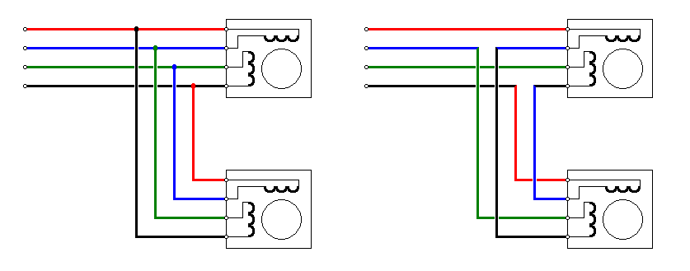

Extruder Spezifikationen
nozzle diameter | 0.5 mm
filament diameter | 4 mm
RepRap Wiki Wade's Geared Extruder

Erfahrungen
Ich kommentiere mal die Vor- und Nachteile wie sie das RepRap-Wiki beschreibt.
Benötigt viel weniger Kalibrierung und Fixierung; rechte Winkel werden durch die quadratischen Platten erzwungen. Die Y- und Z-Stangen sind durch die gebohrten Löcher nur grob am Rahmen ausgerichtet, die gedruckten Teile ermöglichen jedoch eine präzisere Ausrichtung
Das gilt für die maschinell geschnittenen Teile, wo sehr hohe Präzision gefordert ist, bei der Bohrung, die 90Grad Aufsatzplatten müssen auf der Z-Platte entsprechend der X-Achse absolut präzise gebohrt sein, sonst verläuft der Druck später in einen Trapez.
Löcher können mit Hilfe einer Papiervorlage gebohrt werden, sodass diese perfekt gesetzt werden
Dazu sag ich jetzt nix… Ich hab anhand der PDF Schablone alle Bemessungen digital neu errechnet.
Flachbandkabel verhindern Verheddern und Reibung
Man bedenke, original Konzept sieht ein 14 Adern Flachband-Kabel vor, Stepper (4), Switch(2), Fan(2), Thermistor(2), bleiben für den Extruder 4×0,09Quadrat… Das erste Kabel ist bei 160Grad des Extruders der Länge nach abgebrannt.
Lauter; Platten wirken als Resonanzkörper
Geht eigentlich, wenn man nicht gerade die Maximalgeschwindigkeit der Stepper provoziert.
Flachbandkabel können elektrische Nebensignaleffekte hervorrufen, aber mit sorgfältiger Signalauslegung ist dies kein Problem
Da kommen wir an den Punkt der mich mehrere Monate Troubleshooting gekostet hat, inklusive einen Satz Polulu, ATMega, RAMPS, Netzteil. Das Nebensprechen kann aber auch auf dem RAMPS zustande kommen, da die Leiterbahnen nicht sauber von einander getrennt sind. Beste Wahl End-Switch only in Home Position aktivieren, oder gar ganz abschalten und manuell über den Repetier-Host einfahren.

Glossar & Links
- Mendel90 im RepRap Wiki
- electronic-things.de Onlineshop

Bilderstrecke
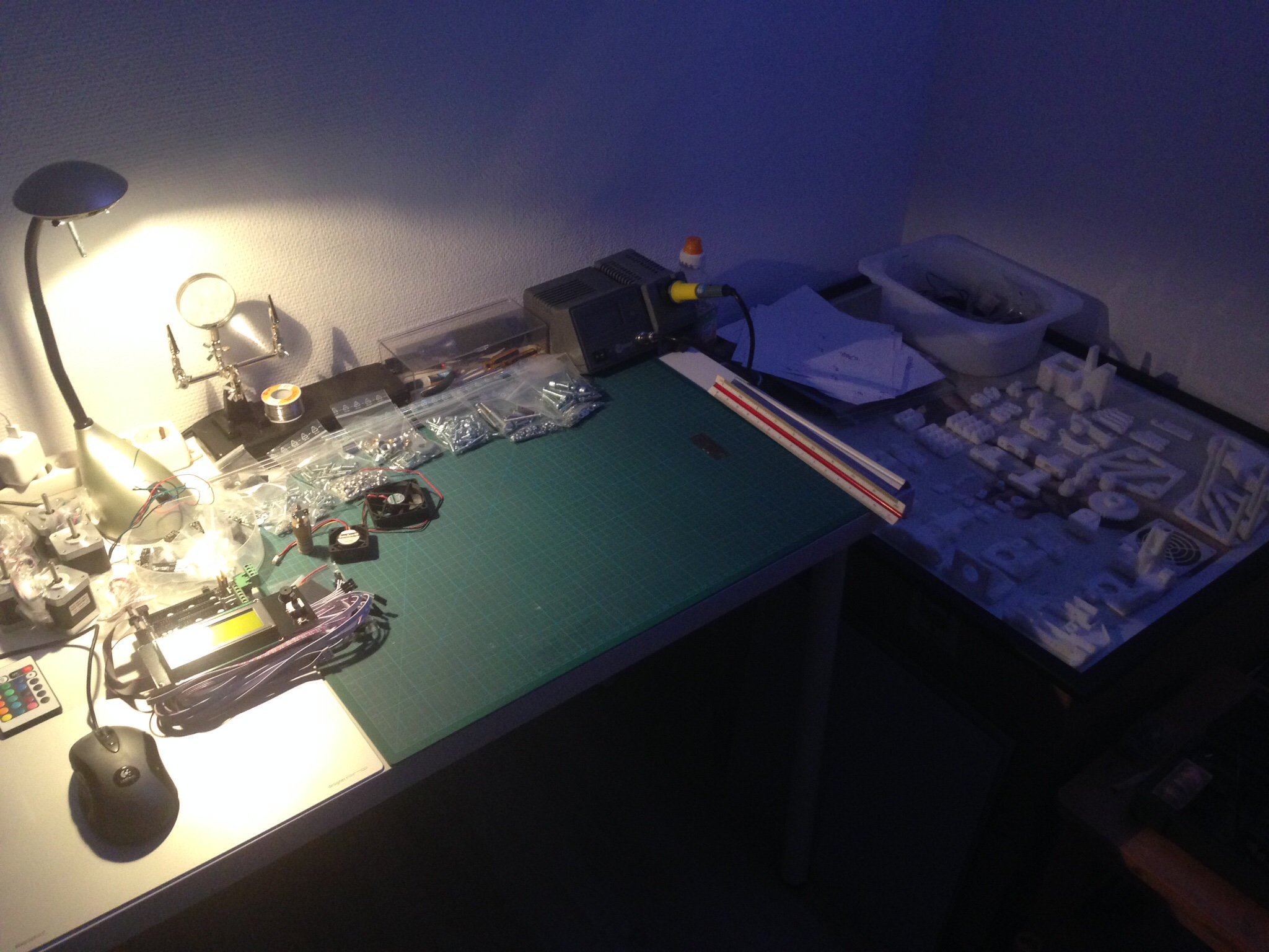 Vor Beginn, alle Teile sind zurecht gelegt. 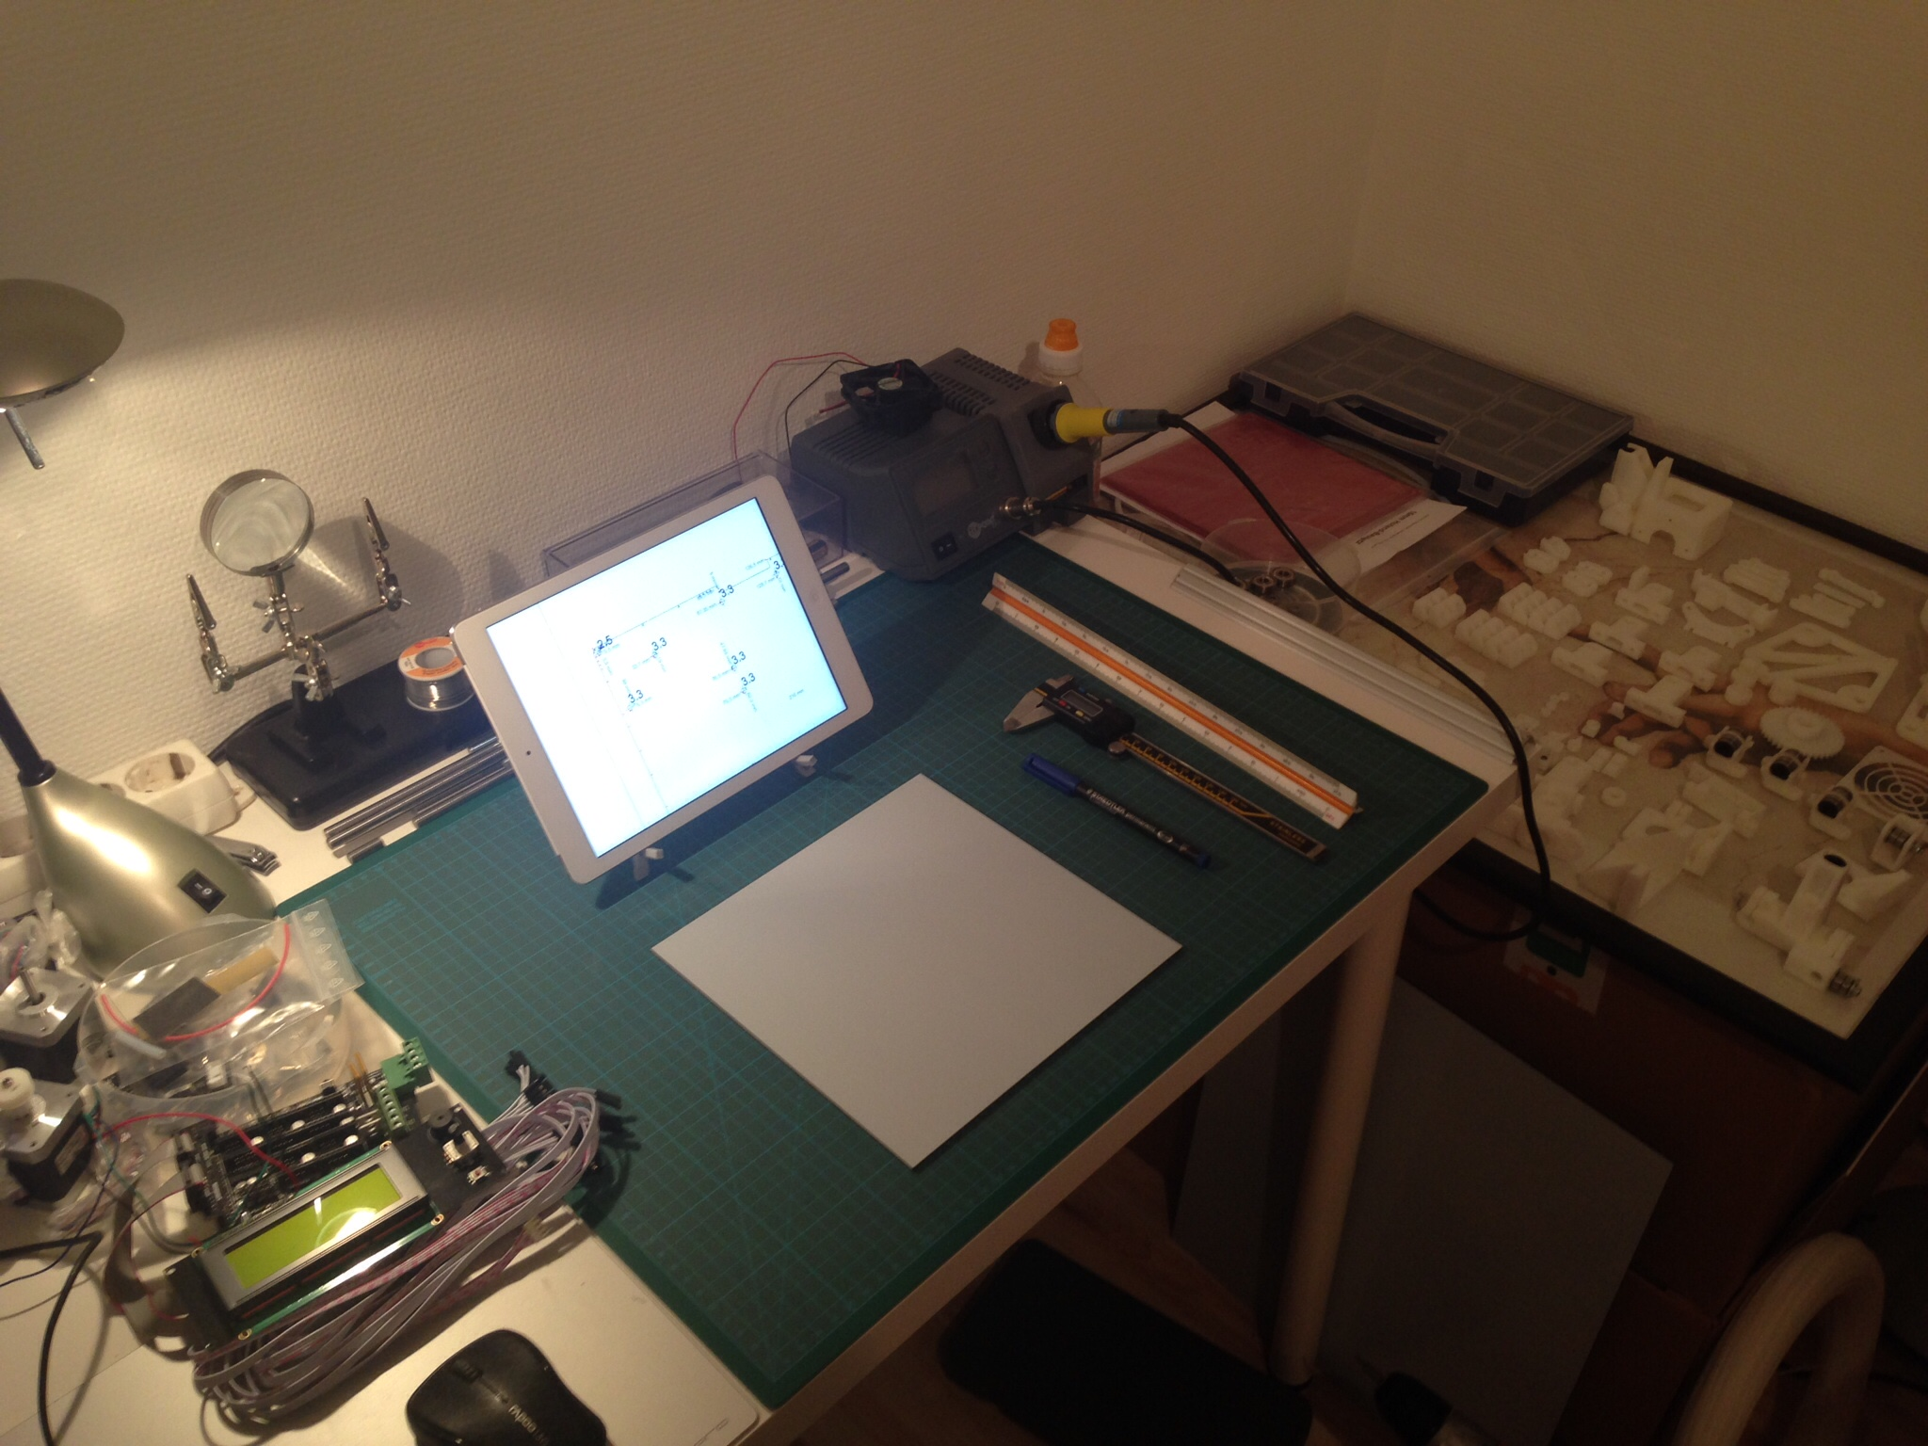 Die Bohrschablone neu berechnet. 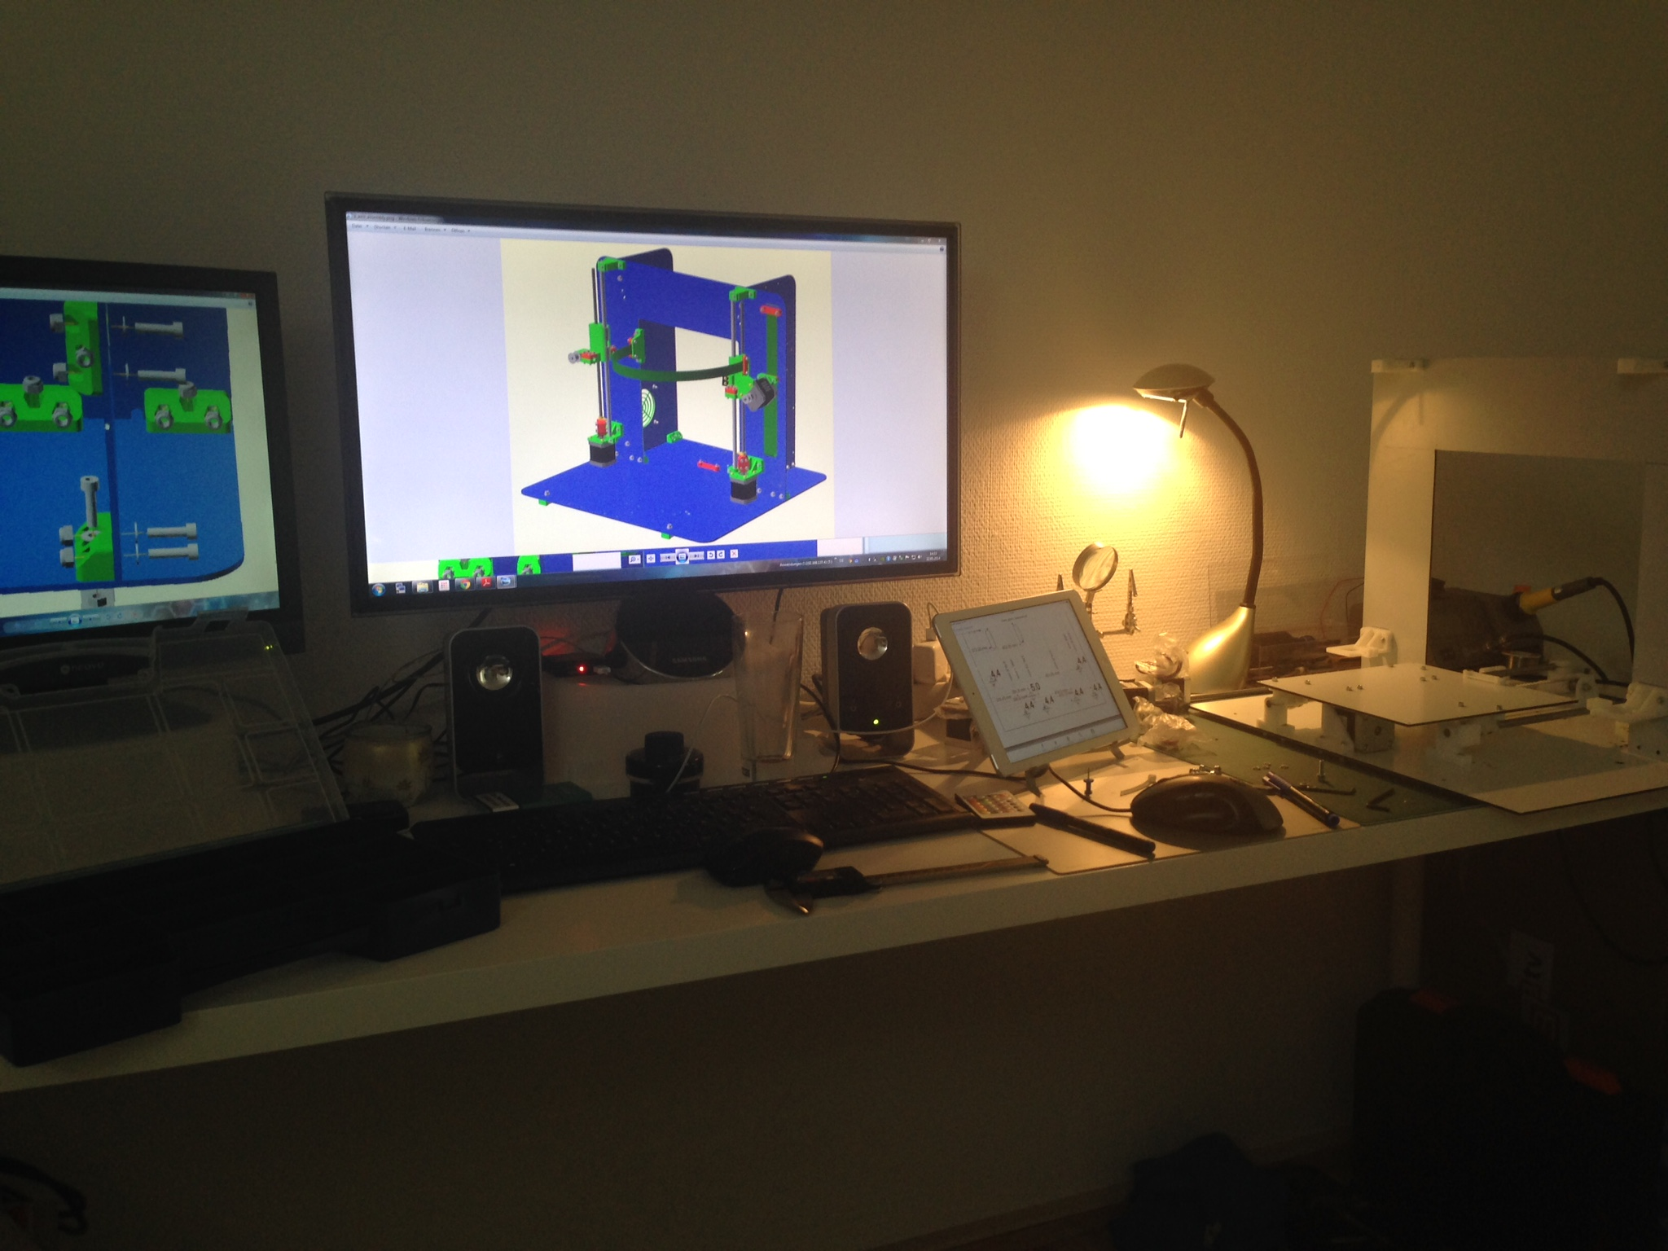 Zum besseren Verständnis 3D Zeichnung benutzt. 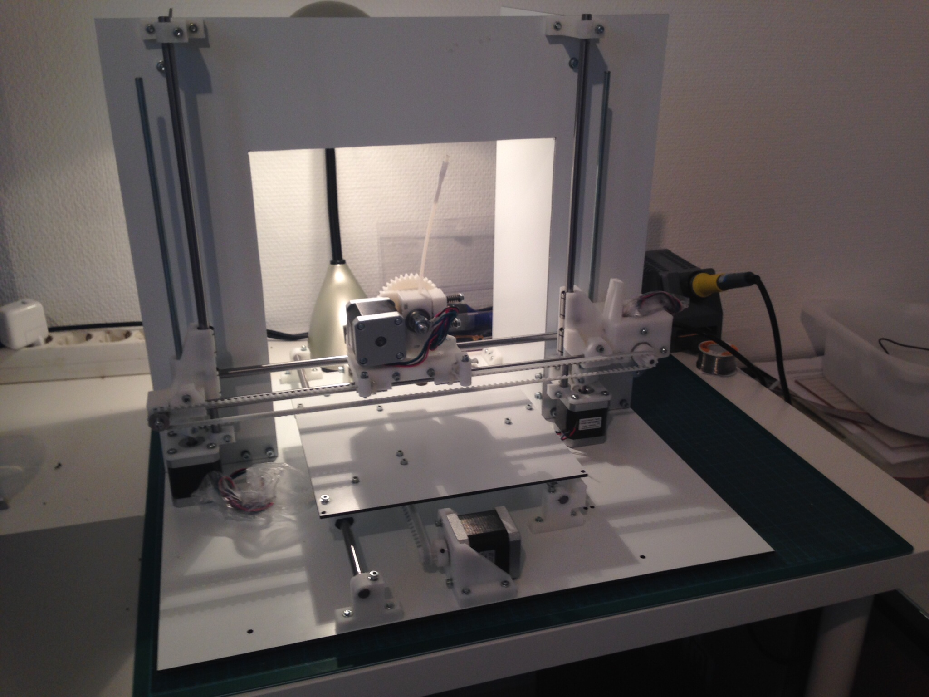 Das Frame ist fertig. 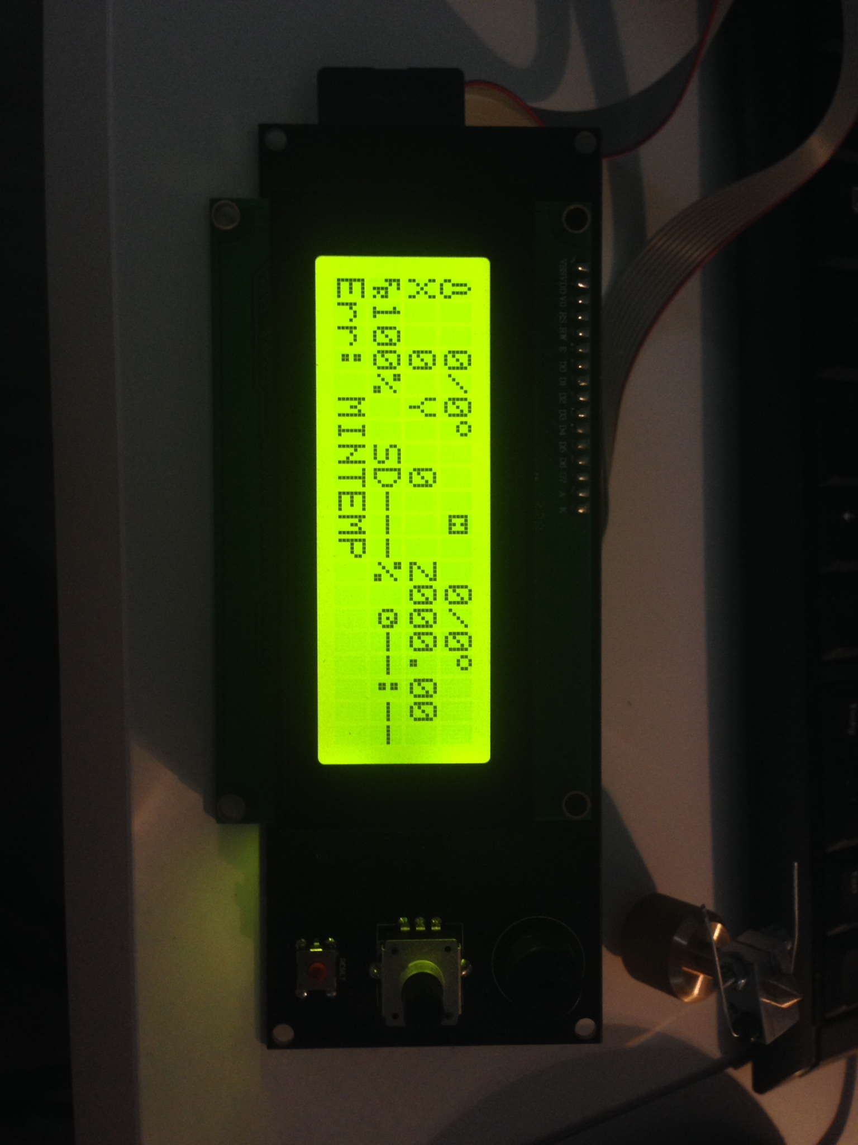 Firmware im ersten Versuch.

